Муниципальное Бюджетное Дошкольное образовательное Учреждение детский сад №47 «Ёлочка»

***Проект «День семьи, любви и верности»***

Воспитатель: Гомбоева А.Б.

г.Улан-Удэ

2023г.

**Проект:** «День семьи любви и верности»

**Вид проекта:**познавательный,творческий, игровой.

**Продолжительность:** краткосрочный.

**Актуальность проекта:**Семья в жизни человека занимает очень большое место. И если человек ничего о ней не знает, он обделен самым главным на земле - теплом и вниманием.

Семья, являясь для ребенка первым источником социального влияния, вводит его во все многообразие социальных ролей и социального поведения, семейных отношений и домашнего быта, вызывая те или иные чувства, поступки, способы поведения, воздействуя на формирование качеств, черт характера, психических свойств. Этим «багажом»ребенок пользуется не только в настоящей жизни: многое из усвоенного в детстве определит его в будущем как добропорядочного члена семьи**.**

Данный проект разработан и применен в практической деятельности с детьми смешанного дошкольного возраста в канун праздника **«**День семьи**,**любви и верности**»**, с целью изучения семьи и привития чувства привязанности к семье и дому, установления контакта с её членами и воспитания любви и уважения к ним.

**Проблема:** Недостаточная осведомленность детей о празднике – День семьи**,**любви и верности.

Проблемы, на решение которых направлен проект:

- разрушение нравственных представлений о семье и браке;- утрата семейных традиций;- утрата традиционного восприятия родительства и детства;

- разобщенность между семьей и детским садом.

**Цель проекта**: Познакомить детей с элементарными знаниями о празднике «День семьи, любви и верности»

**Задачи:**

Образовательные: формировать у детей представление о семье, нравственное отношение к семейным традициям, показать ценность семьи для каждого человека, расширять знания о ближнем окружении, побуждать разбираться в родственных связях.

Развивающие:развивать познавательную, речевую активность, мышление, воображение, коммуникативные навыки;Способствовать развитию физических качеств: сила, быстрота, равновесие, глазомер, координация движений;

Развивать творческие способности детей и родителей в процессе совместной деятельности;Продолжать развивать доверительные, партнерские отношения между ДОУ и семьей**.**

Воспитательные: Воспитывать уважение к своей семье, к своему народу, заботливое и бережное отношение к близким людям.

**Ожидаемые результаты: -** повышение интереса к истории, культуре своей Родины, православным традициям, любви к семье.

-формирование уважения и заботы ко всем членам семьи. Понимание значимости семьи в жизни каждого человека.

-формирование у детей о символе праздника – ромашке.

- повышение компетентности родителей в вопросах нравственного воспитания детей.

Консультации для родителей «Как рассказать ребёнку о празднике – День семьи, любви и верности».

Итог проекта:Организация спортивно-познавательного развлечения «День семьи, любви и верности»;

Выставка творческих работ детей «Наша дружная семья».

|  |  |  |  |
| --- | --- | --- | --- |
| **Образовательные области.** | **Виды детской деятельности.** | ***РППС*** | |
| ***Социально – коммуникативное развитие*** | * Беседы с детьми с целью выявления у детей знаний о их семье, о городе в котором они живут, о традициях. * Беседа «Моя семья», «Никого роднее мамы и папы в целом мире нет», «Н а кого ты хочешь быть похож»; «Организация быта в нашей семье в будни»; «Семейный праздник – День рождение», «В какой сказке встречаются семьи». * С/Р игры: «Семья», «В путешествие с семьёй», «Детский сад», «Бабушка заболела», «Маленькие помощники»; | Картины, ил-ции по теме  Атрибуты к с/р играм. | |
| ***Познавательное развитие*** | * Беседы «8 июля – День семьи, любви и верности. История праздника», «Ромашка – символ праздника»; * Просмотр презентации**«Детям о празднике»**   Знакомить детей с историей праздника «День семьи, любви и верности», способствовать воспитанию любви и уважения к культуре народа, его обычаям, традициям.   * Д/и: «Похож – не похож»,«Домашний труд», «Заботимся о родителях», «Клубочек волшебных слов»; | иллюстрации, книги, фотографии о семье,  презентация,  д/и. | |
| ***Речевое развитие*** | Рассказ и стихотворения**«Хорошо, что есть семья»** Закрепить знания детей о семье и членах семьи, о том, что в семье все любят, заботятся и помогают друг другу. Воспитывать чувство привязанности к членам своей семьи.   * Составление рассказа: «Выходной день в моей семье»;   Чтение и заучивание стихотворений, потешек, загадок о семье, с рассматриванием иллюстраций;   * Обсуждение с детьми поговорок и пословиц о семье;ЧХЛ: В. Осеевой «Волшебное слово», «Хорошее», «Сыновья», Р. Гамзатова «Про дедушку», Н.Майданик «Вместе с бабушкой», С. Баруздина  «Мамина работа*»* а так же произведения Н. Носова, А. Барто, С. Маршака. | Иллюстрации, картины по теме,  художественная .литература. | |
| ***Художественно-эстетическое развитие*** | Коллективная работа «Букет для мам».  Рисование «Моя семья».   * Раскрашивание раскрасок по теме «Моя семья»;   Ручной труд «Ромашка».  Развивать у детей художественно-творческие способности.Пальчиковая гимнастика: «Семья», «Как у нас семья», «Дом», «Пальцы – дружная семья»; | | Бумага, клей, карандаши, ножницы, презентация. |
| ***Физическое развитие*** | Познавательно-спортивное развлечение «День семьи, любви и верности». Цель: воспитывать у детей любовь к своей семье и своим родственникам, уважение к ним.   * «Собери букет ромашек», «Растеряхи», «Мы – весёлые ребята», «Запеленай малыша»; | | Атрибуты для подвижных игр, ромашки для оформления. |

**Вывод**: Таким образом, в результате реализации проекта дети узнали историю праздника «День семьи, любви и верности», о символе праздника – нежной ромашке. У детей повысился интерес к истории, культуре своей Родины, православным традициям.

Приложение 1

Коллективная работа «Букет для мам»

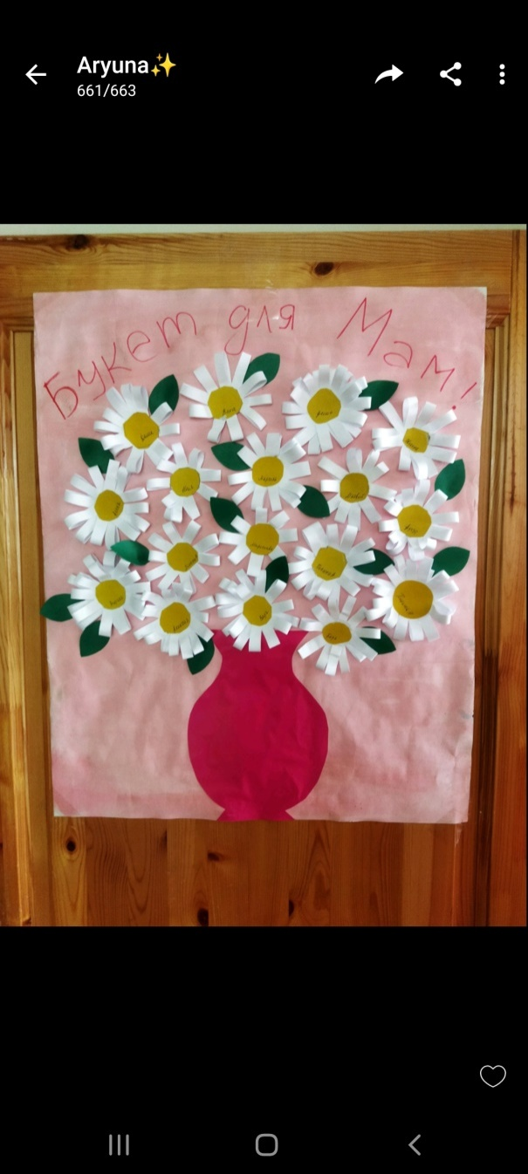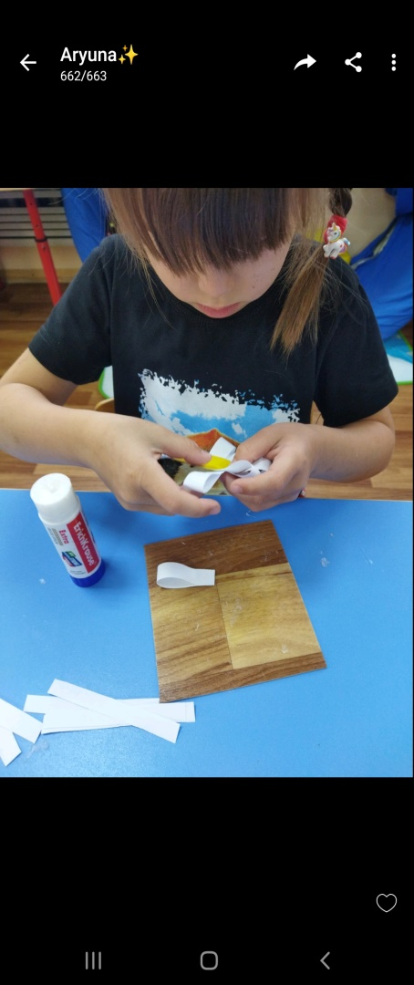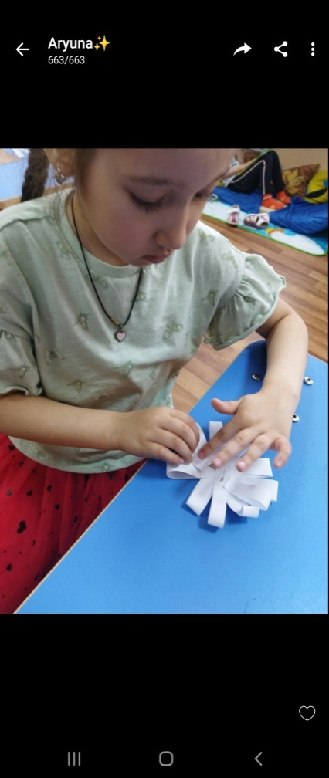

Рисование «Мой дом, моя семья»

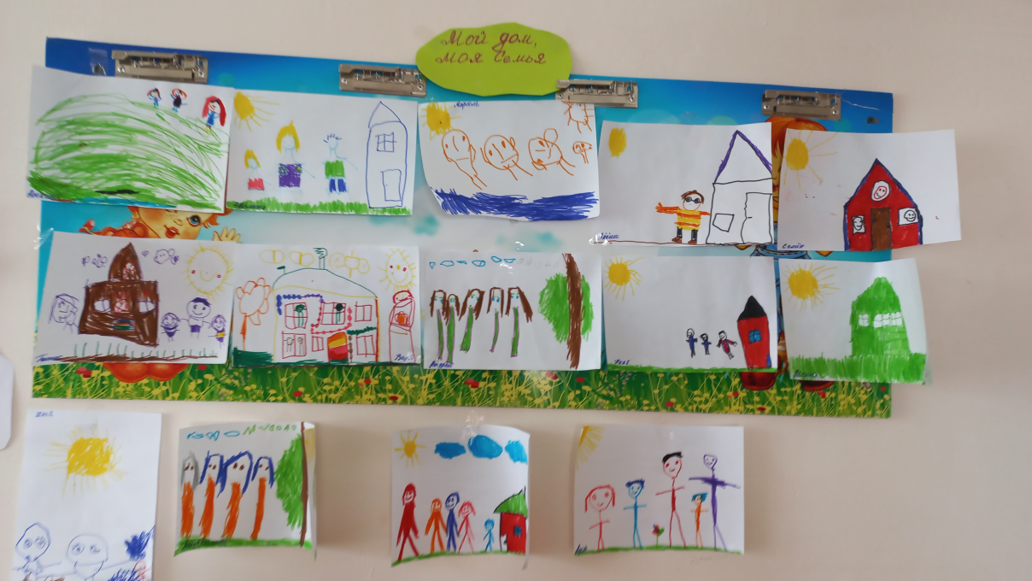

Просмотр презентации

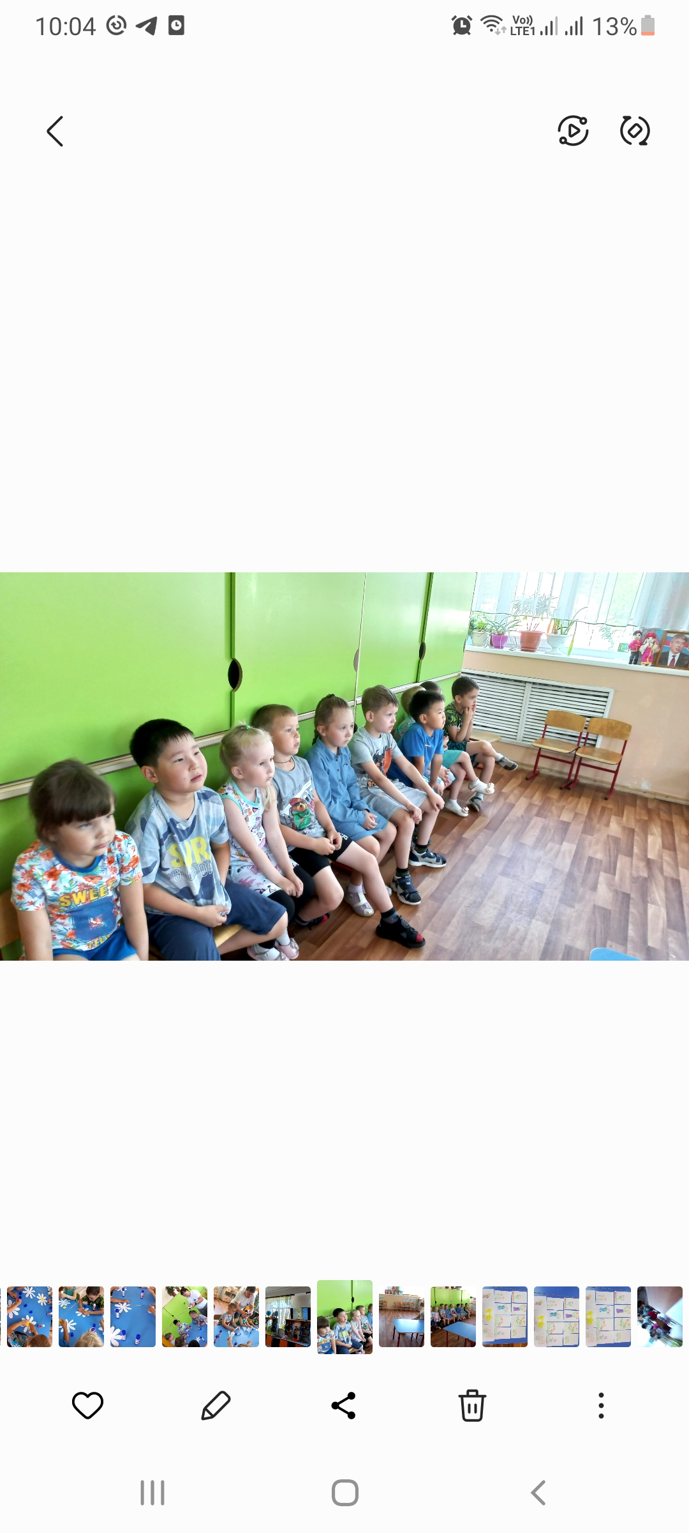

Ручной труд «Ромашки»

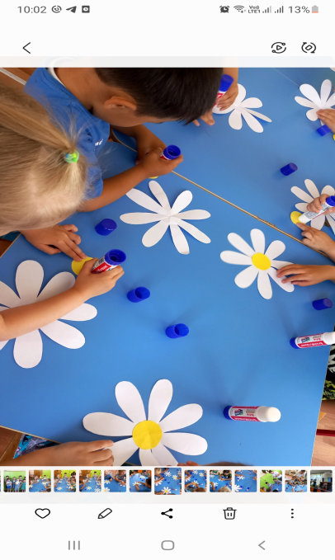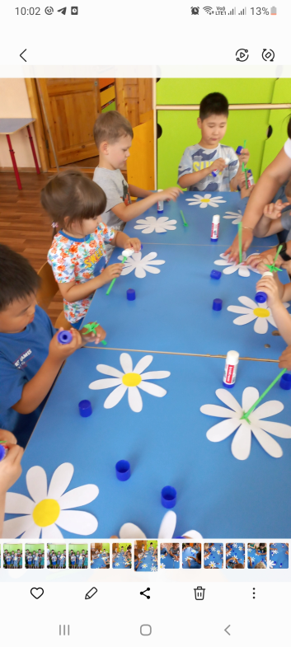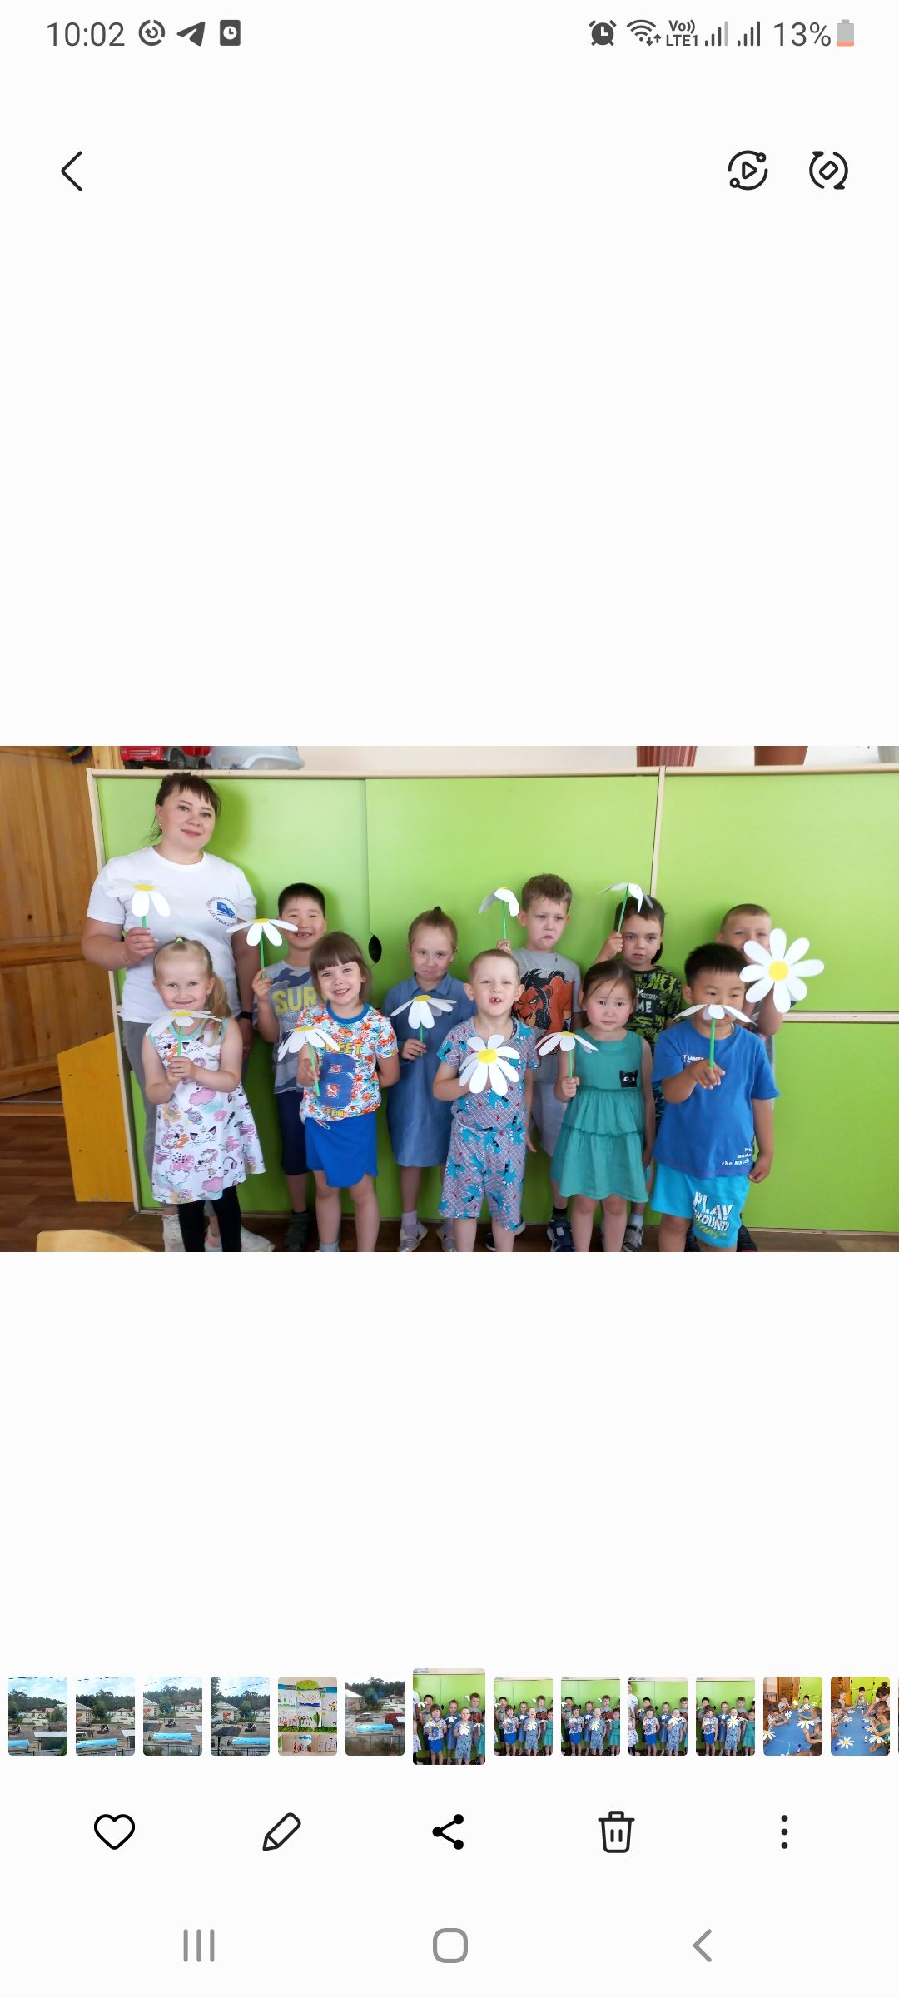

Познавательно-спортивное развлечение «День семьи, любви и верности».

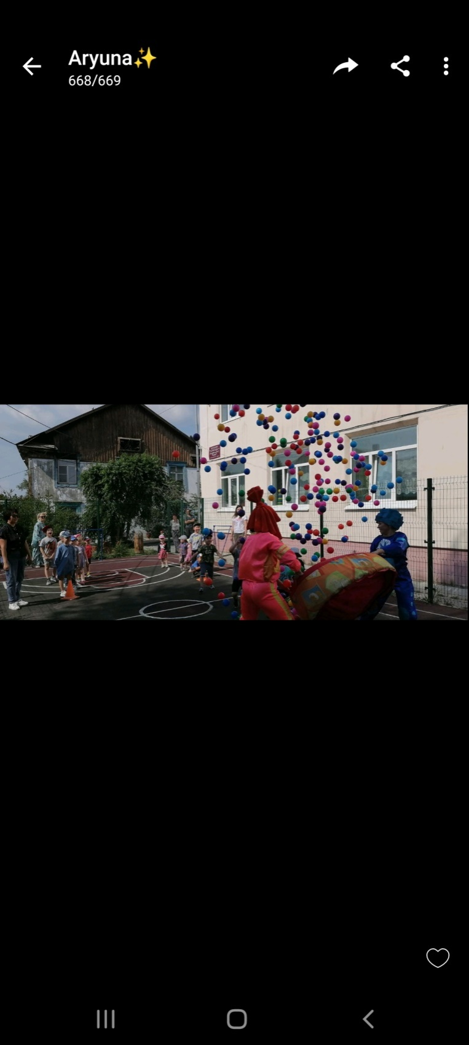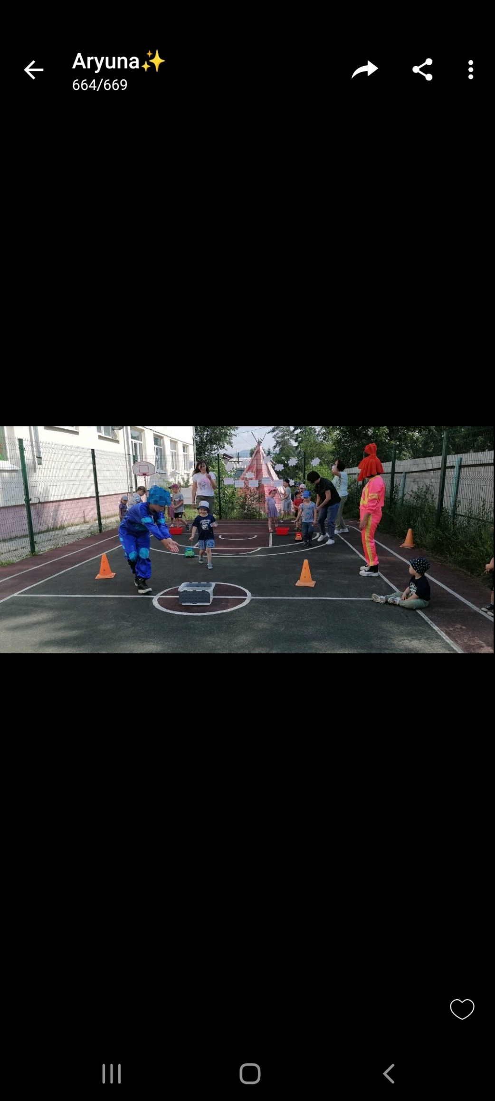

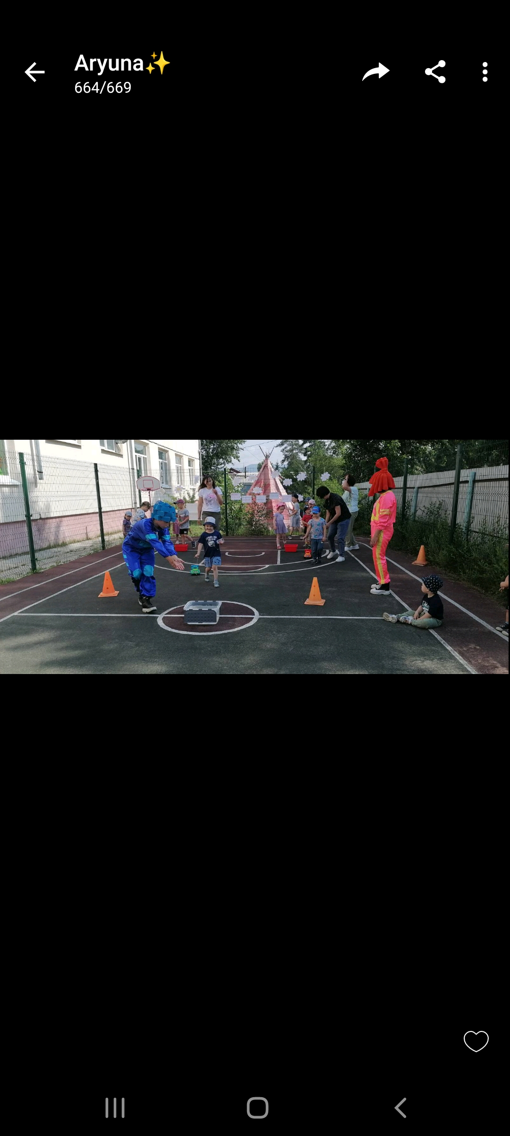

Приложение 2

Беседа «День семьи, любви и верности»

Задачи:**- формировать у детей представление о семейных ценностях;**- познакомить детей с историей возникновения праздника - День семьи, любви и верности;- развивать внимание, память, умение слушать;**- воспитывать у детей уважение к своей семье и желание поздравить создавая образ символа праздника (ромашки) в технике аппликации.**

### **Воспитатель:** - Ребята, завтра мы и все россияне будем праздновать и поздравлять всех с Днём Семьи. А вы знаете что такое семья?

(ответы детей: мама, папа, бабушка, дедушка, братик, сестричка)

Вы очень любите свою семью? Почему?(ответы детей)

Как думаете, человек сможет прожить без семьи? Почему? (ответы детей)Сегодня расскажу вам, почему мы отмечаем и празднуем День семьи, любви и верности именно, 8 июля. Почти 800 лет все православные почитают 8 июля память святых благоверных князей Петра и Февронии Муромских, которые жили счастливо, нежно любили друг друга и мерли в один день и час.

На Руси есть сказ о том,

Как Феврония с Петром,

Были парою примерной,

Дружной, любящей и верной.

Много бед перенесли,

Но расстаться не смогли,

Верой-правдой брак держали

И друг друга уважали!

Пролетела та пора,

Нет Февроньи, нет Петра,

Но они - пример семьи,

Честной, искренной любви.

Их похоронили в разных местах, но свершилось чудо и тела оказались рядом друг с другом. Пётр и Феврония издавна почитаемы в России как покровители христианского брака, чья память совершается в этот день.В давние времена 8 июля и стар, и млад ходили в церковь. В своих молитвах молодыепросили Бога о большой любви, а люди постарше просили о семейном согласии. Даже стало традицией заключать браки 8 июля. Люди верят, что если они поженятся в этот день, проживут вместе долго и счастливо.

А символом праздника стала ромашка. Белоснежный цветок с жёлтой сердцевиной на Руси считался символом любви и верности. И в день праздника принято дарить букетики полевых ромашек в знак любви и уважения. Считается, что даже дети должны подарить родителям эти цветы, чтобы семья жила счастливо и в благополучии. - Вы хотите поздравить своих родителей? (ответы детей)Мы с вами создадим образ ромашки и поздравим родителей с Днём семьи.

Приложение №3

## «Загадки и пословицы ко Дню семьи, любви и верности.

Без чего на белом свете

Взрослым не прожить и детям?

Кто поддержит вас, друзья?

Ваша дружная.*(****семья****)*

Это слово каждый знает,

Ни на что не променяет!

К цифре *«****семь****»* добавлю *«я»* —

Что получится?*(****Семья****)*

Кто милее всех на свете?

Кого любят очень дети?

На вопрос отвечу прямо:

Всех милее наша.*(мама)*

Кто стирает, варит, шьет,

На работе устает,

Просыпается так рано? —

Лишь заботливая.

*(мама)*

Она лучше всех на свете,

Без неё прожить нельзя.

Есть она у Кати, Пети

И, конечно, у меня.*(мама)*

Кто не в шутку, а всерьёз

Нас забить научит гвоздь?

Кто научит смелым быть?

С велика упав, не ныть,

И коленку расцарапав,

Не реветь? Конечно…

*(папа)*

Кто научит гвоздь забить,

Даст машину порулить

И подскажет, как быть смелым,

Сильным, ловким и умелым?

Все вы знаете, ребята, —

Это наш любимый.*(папа)*

Кто же трудную работу

Может делать по субботам? —

С топором, пилой, лопатой

Строит, трудится наш.*(папа)*

Кто веселый карапузик —

Шустро ползает на пузе?

Удивительный мальчишка —

Это младший мой.*(братишка)*

Я у мамы не один,

У неё ещё есть сын,

Рядом с ним я маловат,

Для меня он старший …*(брат)*

Кто любит и меня, и братца,

Но больше любит наряжаться? —

Очень модная девчонка —

Моя старшая.*(сестренка)*

Кто любить не устает,

Пироги для нас печет,

Вкусные оладушки?

Это наша.*(бабушка)*

Он трудился не от скуки,

У него в мозолях руки,

А теперь он стар и сед —

Мой родной, любимый.*(дед)*

Мамы старшая сестра —

С виду вовсе не стара,

С улыбкой спросит: *«Как живете?»*

Кто в гости к нам приехал?*(тетя)*

Кто же с маминой сестрой

Приезжает к нам порой?

На меня с улыбкой глядя,

*«Здравствуй!»* говорит мне.*(дядя)*

[**Пословицы и поговорки**](https://www.maam.ru/obrazovanie/poslovicy-i-pogovorki)**.**

С милым рай и в шалаше.

Не нужен клад, когда в **семье лад**.

Не родись красивой, а родись счастливой.

Гость на пороге счастье в доме.

Дом вести не бородой трясти.

В гостях хорошо, а дома лучше.

Когда **семья вместе**, и сердце на месте.

Приложение 4

Консультация для родителей

«**Как отметить праздник в кругу семьи»**

Главное в жизни — семья, и с этим вряд ли кто-то не согласится. И если есть возможность провести этот день вместе со своими близкими, нужно постараться сделать так, чтобы он стал незабываемым.

Отправляйтесь на природу. За повседневными заботами и работой часто не хватает времени, чтобы полностью погрузиться в семью и прочувствовать настроение каждого её члена. После тяжелого трудового дня кто-то сидит перед телевизором, кто-то читает книгу. Поэтому загородный отдых — то, что нужно для полноценного семейного общения.

Разведите костер, пожарьте шашлыки, поделитесь друг с другом мыслями и переживаниями. Возьмите с собой набор для игры в бадминтон, мяч или настольную игру, чтобы разнообразить ваше времяпрепровождение.

Посетите парк аттракционов. Этот вариант проведения праздничного дня понравится всем. Дети будут рады такому развлечению, да и взрослые не откажутся вспомнить детство и прокатиться на любимых каруселях.

Сходите всей семьей в кинотеатр. Выберите для просмотра какой-нибудь хороший семейный фильм. Если в афише нет подходящей картины, проведите просмотр кино дома. Посмотрите любимый всеми фильм или новую комедию, которая понравится всем.

Узнайте что-то новое, посетив музей или выставку. Такой вид отдыха не только интересен, но и очень полезен, особенно для подрастающего поколения.

Развлечения для семейного праздника

Конечно, нужно постараться, чтобы праздник прошел весело и интерес. Все любят немного попеть, потанцевать, обсудить результаты футбольного матча, чью-то отставку, например, шумную свадьбу, прошедшую недавно в соседнем подъезде. Но семейные праздничные обеды и ужины устраиваются не каждый день, поэтому желательно все, же приготовить развлечения, игры и конкурсы для семейных праздников. Например, дать задание детям подготовить небольшой спектакль или даже концерт.

Игра “Угадай, кто на фото”. Если в семье несколько поколений и ветвей, можно подготовиться к игре “в угадай-ку”: найти фотографии родственников, запечатленных в нежном детском возрасте.

Игра “Угадай, с кем это произошло”. Организатор праздника вспоминает интересные, забавные ситуации, случившиеся с каждым из членов семьи, и записывает их на отдельные бумажные листки. Никаких упоминаний имени и рода – просто рассказ про “этого человека”.

Игра: «Найди сюрприз». Играть в эту игру можно всей семьей. Для малышей задание будет в картинках, для старших дошкольников и младших школьников – в виде карточек со словами («стол», «на окне», «в шкафу») .

Шаг 1. Спрячьте незаметно от детей Ваши сюрпризы в разных местах квартиры. Нарисуйте план – как идти к кладу. На плане обязательно обозначьте то место, с которого будет начинать поиски.

Шаг 2. Ребенок ищет сюрприз или по плану или по указателям пути Шаг 3. Ребенок обязательно получает свой сюрприз (календарик, мелкую игрушку, листочек с рисунком и т. Д., даже если ему понадобилась помощь в пути.

Игра: «Найди и назови».

Ищем в комнате предметы, в которых есть «Сашина буква» (то есть буква С, мамина буква и так далее. Называем предметы по очереди по кругу (все игроки по очереди подбирают слова с одной заданной буквой

Игра: «Это я! » В эту игру можно играть и дома, и на улице. Минимальное количество игроков – 4 человека. Встаньте все в круг. Или сядьте в круг на стулья. Один игрок (его выбираем по считалке) – водящий. Он называет двух других игроков, например: «Мама и Даша». На эти слова мама и Даша должны поменяться друг с другом местами, то есть мама должна сесть на Дашино место, а Даша – на мамино. При этом ведущий старается успеть первым занять чужое место – либо мамино, либо Дашино. Кто остался без места - водит в следующей игре. Игра развивает внимание и быстроту реакции.

Консультация для родителей**«8 июля - День семьи, любви и верности»**

Этот день учрежден по инициативе депутатов Госдумы. Инициатива празднования Дня семьи поддержана всеми традиционными религиозными организациями России, ведь идея празднования Дня семьи, любви и верности не имеет конфессиональных границ. В каждой религии есть примеры семейной верности и любви.

Символично, что праздник впервые отмечался в 2008 году, который объявлен годом семьи. Идея праздника возникла несколько лет назад у жителей города Мурома, где покоятся мощи святых супругов Петра и Февронии, покровителей христианского брака, чья память совершается 8 июля. В их жизни воплощаются черты, которые традиционные религии России всегда связывали с идеалом супружества, а именно: благочестие, взаимная любовь и верность, совершение дел милосердия и попечение о различных нуждах своих сограждан.

У нового праздника уже есть медаль, которую будут вручать 8 июля, и очень нежный символ – ромашка. Этому теплому празднику рады в любом доме, потому он так легко шагает из церковного календаря и готов постучаться в каждую дверь

8 июля - Русская Православная Церковь отмечает праздник в честь святых Петра и Февронии Муромских

Историческая справка

Благоверный князь Петр был вторым сыном Муромского князя Юрия Владимировича. Он вступил наМуромский престол в 1203 году. За несколько лет до этого святой Петр заболел проказой, от которой никто не мог его излечить. В сонном видении князю было открыто, что его может исцелить дочь пчеловода благочестивая дева Феврония, крестьянка деревни Ласковой в Рязанской земле. Святой Петр послал в ту деревню своих людей.

Когда князь увидел святую Февронию , то так полюбил ее за благочестие, мудрость и доброту, что дал обет жениться на ней после исцеления. Святая Феврония исцелила князя и вышла за него замуж. Cупруги пронесли любовь друг к другу через все испытания. Гордые бояре не захотели иметь княгиню из простого звания и потребовали, чтобы князь отпустил ее. Петр отказался, и супругов изгнали. Они на лодке отплыли по Оке из родного города. Святая Феврония поддерживала и утешала святого Петра. Но вскоре город Муром постиг гнев Божий, и народ потребовал, чтобы князь вернулся вместе со святой Февронией.

В конце земной жизни святые благоверные супруги Петр и Феврония одновременно приняли монашество. Они дали обет умереть в один день и час и завещали положить их тела в единой каменной гробнице. Муромцы же убоялись положить монаха и монахиню вместе. Они решили похоронить святых раздельно.

На следующий день после похорон тела святых были найдены лежащими в одном гробе. Их вновь разделили. Чудо повторилось. На этот раз люди «не смеяху прикоснуться к святым их телесам и положиша их во едином гробе».

В конце XVIII в. Мощи святых Петра и Февронии поместили в великолепную гробницу, в которой они покоятся по сей день. Она полностью обита металлом с рельефными изображениями и украшениями. На крышке святые представлены также неразлучно, как на чудесном покрове .

После революции гробница Петра и Февронии оказалась в Муромском музее. В 1989г. Рака с мощами Петра и Февронии была возвращена Церкви и несколько лет находилась в Муромском Благовещенском соборе.

Гробница Петра и Февронии Свято-Троицкий женский монастырь в г. Муроме, где покоятся мощи святых Петра и Февронии.

В 1993 г. Драгоценная гробница неразлучных супругов была торжественно перенесена в соседний Троицкий монастырь. Рака помещена в Троицком соборе справа от иконостаса. Над гробницей установлен складень работы современного муромского иконописца. На нем представлены святые супруги Петр и Феврония и ключевые сцены жития святых. Вверху устроена резная сень.